An Approach to Partitioning Graph Clustering – An Investigation

No Author Given

No Affiliation Given

No Author Given

No Affiliation Given

Abstract— the problem of clustering, Undirected and Unweight, is not allowed to effortlessly clustering because of the clustering are un-structure and un-supervise. Thus ……. การเลือกวิธีการจัดกลุ่มของข้อมูลจึงเป็นเรื่องสำคัญสำหรับเป้าหมายที่ต้องการ ในผลงานนี้เลือกใช้ highly connected graph และใช้ Clique เป็นจุดเริ่มต้นของการสร้างครัสเตอร์ และวิธีการวัดความเหมาะสมของแต่ละครัสเตอร์ที่นิยมใช้คือ การใช้ Density ซึ่งผลงานนี้ได้ทำการวัด Density ออกมาทั้ง 3 ระดับเพื่อให้เห็นความแตกต่างอย่างชัดเจน รวมถึงในขั้นตอนสุดท้ายยังมีการวัดคุณภาพของทั้งกราฟเมื่อทำการครัสเตอร์ออกมาเรียบร้อยแล้ว คือ Coverage matric and Conductance Matric.

Keywords-component; Partiotioning Clustering; Clipue; Difference Density; Greedy Strategy;

# Introduction

ความเป็นมาของการจัดกลุ่ม เทคนิคทั่วไปที่ใช้กัน ลักษณะข้อมูลที่ต้องการการจัดกลุ่ม bio, network การนำเสนอของการจัดกลุ่มข้อมูล ประเภทของการจัดกลุ่ม ความท้าทายในการจัดกลุ่มกับข้อมูลที่มีปริมาณมาก ๆ การใช้ตัววัดคุณภาพ

This research is concerned with partitioning clustering of a highly connected graph using minimum sub-cycles.

Organization of the paper

# Preliminary Discussion

## Graph

Graph ประกอบด้วย โหนด กิ่ง และแบ่งประเภทออกเป็น กราฟมีทิศทาง ไม่มีทิศทาง มีน้ำหนัก และไม่มีน้ำหนัก

(รูปรวม ทั้ง 4 แบบ เล็ก ๆ)

ซึ่งในผลงานนี้ได้เลือกใช้ ไม่มีทิศทางและน้ำหนัก เพราะว่ามันเป็นความท้าทายมากกว่าในการที่จะจัดกลุ่มข้อมูลออกมาในรูปแบบของกราฟ (I cannot understand this). Even in its simolest form (i.e. undiercted and unweighted, graph clsuterinh as many applications (give examples)

## Graph Clustering

การจัดกลุ่มข้อมูลในรูปแบบของกราฟโดยทั่วไปสามารถแบ่งออกได้ 3 ประเภทคือ 1. Partitioning Clustering 2. Overlapping clustering 3. Hierarchical clustering ซึ่งทั้งหมดมีการจัดรูปแบบของข้อมที่แตกต่างกันตามลัดษณะของชื่อเรียก Overlap คือการจัดกลุ่มข้อมูลที่มีการ “ทับซ้อน” กันของข้อมูลของครัสเตอร์ตั้งแต่ 2 ครัสเตอร์ขึ้นไป Hierarchical คือ การจัดกลุ่มข้อมูลที่มี “ลำดับขั้น” โดยใช้ลำดับขั้นนั้นเป็นครัสเตอร์ของข้อมูล และ Partitioning เป็นการจัดกลุ่มข้อมูลที่แต่ละครัสเตอร์มีการแบ่งแยกออกจากกัน และมีความแตกต่างกันอย่างชัดเจนทั้งภายนอกและภายในของครัสเตอร์ ซึ่งในผลงานชิ้นนี้ได้เลือกใช้ในแบบ Partitioning

## Partitioning Clustering

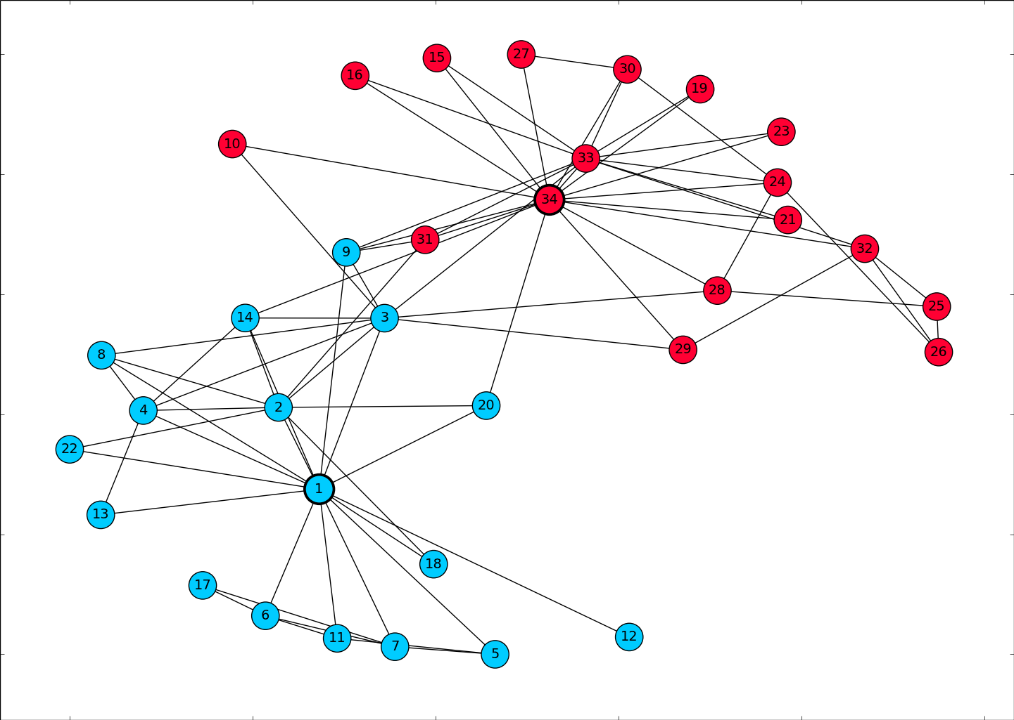การจัดกลุ่มข้อมูลในประเภท Partitioning คือ การจัดกลุ่มข้อมูลที่ละครัสเตอร์มีการแบ่งแยกออกจากกันชัดเจน ไม่มีการ ”ทับซ้อน” หรือ “ลำดับขั้น” ใน 1 ข้อมูลจะอยู่กลุ่มใดกลุ่มหนึ่ง ข้อมูลภายในครัสเตอร์และภายนอกครัสเตอร์จะมีความแตกต่างกันอย่างชัดเจน ยกตัวอย่าง บลา ๆๆๆ ใช้ greedy strategy

(รูปกราฟ Partition)

In general, partitioning clustering of a graph can have many forms (show different forms possible partitioning clustering of a graph – say 3 clusters)

Therefore, the task is an NP class problem.

# Density of Graph

เราจะใช้อันนี้ในการวัด 0-1 ค่าระหว่างนี้ต้องมีการกำหนด การครัสเตอร์จะทำแทบไม่ได้เลย จึงต้องมีความจำเป็นในการกำหนด ในทางปฏิบติแล้วเราอาจจะสนใจที่ต่างค่ากัน สนใจ highly con. ไปด้วย

# Literature Review

การจัดกลุ่มที่เกิดการพัฒนาขึ้นมาหลายยุคหลายสมัย และปริมาณของข้อมูลที่เพิ่มขึ้นในระดับเพตะไบต์ (Petabyte) การอัพเดทการจัดกลุ่มจึงมีความสำคัญมากเพื่อรองรับปริมาณข้อมูลที่มีการเปลี่ยนแปลงในระดับมหาศาล []. อ้างผลงงานสัก 4 ฉบับ 1. การใช้กราฟจัดกลุ่มข้อมูล 2. การใช้กราฟแบบไม่มีทิศทาง ไม่มีน้ำหนัก มาจัดกลุ่ม 3. การใช้ความหนาแน่นมาจัดกลุ่ม 4. การใช้ metric มาตรวจสอบคุณภาพของทั้งกราฟ + Spanning graph

# Methodology

หลักการดำเนินงานวิจัย ดังนี้

## Partitioning Clustering Algorithm

### Minimum Sub

### Partitioning Algorithm

# Metric Of Graph

ทดลองไปกี่แบบ.....

ใช้ Difference Density อธิบายวิธีการหา....

สูตร ของ Coverage, Conductance

ยกตัวอย่างกราฟ

# Experiment and Result

## Difference Density = 0.5

ใส่รูป

|  |  |  |  |  |  |
| --- | --- | --- | --- | --- | --- |
| Graph | Node | No. of edges within the clusters | Total degree of all nodes in the cluster | ค่า Difference Density | Un - Cluster Node |
|  |  |  |  |  |  |
|  |  | ใช้กราฟ Full Detail | |  |  |
|  |  |  |  |  |  |

Table 1

## Difference Density = 0.6

ใส่รูป

|  |  |  |  |  |  |
| --- | --- | --- | --- | --- | --- |
| Graph | Node | No. of edges within the clusters | Total degree of all nodes in the cluster | ค่า Difference Density | Un - Cluster Node |
|  |  |  |  |  |  |
|  |  | ใช้กราฟ Full Detail | |  |  |
|  |  |  |  |  |  |

Table 2

## Difference Density = 0.7

ใส่รูป

|  |  |  |  |  |  |
| --- | --- | --- | --- | --- | --- |
| Graph | Node | No. of edges within the clusters | Total degree of all nodes in the cluster | ค่า Difference Density | Un - Cluster Node |
|  |  |  |  |  |  |
|  |  | ใช้กราฟ Full Detail | |  |  |
|  |  |  |  |  |  |

Table 3

จากผลลัพท์แสดงให้เห็นว่าจะเจอขนาดใหญ่ไล่ลงมาก่อน

# Discussion and Conclusion

……… สรุปผลจากการทดลอง ความแตกต่างของแต่ละค่า DD ผลที่ได้อะไรให้ผลเป็นอย่างไร

# Future Works

มีแพลนจะพัฒนาตามนี้.....

### ...... Randoms

### ....... ใช้แนวทางเดิมเป็น Overlapping , Hirarchical

##### Reference